**Введение**

Что такое «Капитал»? «Capitale» (слово из поздней латыни, от caput – голова) появилось около XII-XIII вв. в значении «ценности; запас товаров; масса денег; или же деньги, приносящие процент»[1]. С тех прошло много времени, экономика стала отдельной наукой, а экономическое учение ушло сильно вперёд.

Современные исследователи экономической теории находятся в постоянном процессе изучения видов капитала, их характеристик, свойств, методов оценки и т.д. Долгое время в рамках экономической теории основными видами капитала с точки зрения формы ресурса рассматривались два основных вида: реальный и финансовый капитал. Однако стремительное техническое развитие XX века и появление компаний нового формата внесло свои коррективы в подобное сложившееся положение дел. В 70-80 – х годах прошлого столетия на сцену выходит новый вид капитала – интеллектуальный капитал.

Целью данной работы является изучение терминологии данного понятия, история его развития, разбор его составных частей, а также ознакомление с текущими трендами развития данного направления.

**Глава 1. Теоретическая часть.**

1.1 Экскурс в историю термина.

В экономической теории одна из главенствующих ролей отведена изучению факторов, влияющих на различные показатели деятельности компании. Попытки проанализировать, почему при одинаковых характеристиках двух идентичных товаров один продается по цене выше другого или почему одной компании удается достигнуть того же экономического роста за год, что другая добивается десятилетиями есть неотъемлемая часть процесса познания в рамках экономической теории.

Среди прочих показателей, говорящих об успешности компании, таких как: объем продаж, рентабельность, занимаемая доля рынка и т.д. можно выделить рыночную стоимость компании. При анализе и рассмотрении рыночной стоимости аналогичных компаний исследователи пришли к выводу, что начиная примерно с 80-х гг. XX в., рыночная стоимость компании стала серьезно превосходить оценку балансовой стоимости компании, или иными словами оценку чистых активов. Вплоть до этого периода балансовая стоимость компании могла составлять порядка 90-95% от рыночной стоимости компании, однако в дальнейшем ситуация кардинально изменилась. Особенно подобная картина была характерна для высокотехнологичных бизнесов, например Microsoft, которая в 1996 г. при балансовой стоимости в 1,4 млн долларов имел рыночную стоимость в 85,5 млрд долларов.

По оценке консультантов Arthur Partners, в 1978 г. балансовая стоимость 3500 ведущих американских корпораций составляла совокупно 95% от их рыночной стоимости, а уже через 20 лет, в 1998 г. этот показатель стал составлять лишь 28% этого показателя.[2]

Одной из самых распространенных концепций, дающих объяснение подобной существенной разнице между стоимостью активов, содержащихся на балансе предприятия, и его рыночной капитализацией стала концепция интеллектуального капитала. Смысл данной концепции состоит в том, что помимо классических видов капитала, таких как: материальный, финансовый и трудовой (человеческий) компании обладают капиталом, состоящим из знаний, компетенций, опыта, деловых связей и репутации, позволяющих получать доход и генерировать дополнительную стоимость.

Впервые термин «интеллектуальный капитал» был употреблен в 1969 году Джоном Кеннетом Гелбрейтом[3]. Он использовал его в письме своему коллеге, экономисту Майклу Калецки, написав следующее: «Интересно, осознаешь ли ты, сколь многим обязан окружающий мир интеллектуальному капиталу, который ты дал за последние десятилетия?»[4]. С того момента прошло уже три этапа становления теории понятия «интеллектуальный капитал». Первый этап проходил с 1980 по 1990-е гг. В рамках него исследователи изучали потенциал данного феномена как источника создания ценности компании, выделяли его основные составные части, которые влияют или могут оказывать влияние на стоимость компании. В данный период особенно большую роль в изучении данного вопроса сыграли такие личности как: К. Свейби, Т. Стюарт и Л. Эдвинссон, Э. Брукинг, среди русских исследователей стоит отметить В.Л. Иноземцева и Б.Б. Леонтьева. К примеру, шведская компания Skadia, членом совета директоров которой являлся Л. Эдвинссон уже в 1993 г. первой включила интеллектуальный капитал в свой годовой отчет, а Т. Стюарт произвел фурор в экономическом мире после публикации своей статьи «Сила интеллекта: как интеллектуальный капитал становится наиболее ценным активом Америки» после которой больше экспертов заинтересовалось изучением вопроса интеллектуального капитала.

На втором этапе разрабатывались новые подходы к основным понятиям и определениям, выявлялась структура и методика оценки. Тема интеллектуального капитала набирает особую популярность в этом периоде и уже к середине 2000-х различными исследователями было предложено более ста методик оценки интеллектуального капитала и его элементов. Огромное количество работ было посвящено взаимосвязи интеллектуального капитала и финансовых результатов бизнеса, однако применения полученных результатов на практике не стоял на тот момент на повестке дня.

Третий этап развития понятия «интеллектуальный капитал» продолжается и к данному моменту. Данному этапу присуще исследование методик, механизмов и действий, которые необходимы для успешного и эффективного развития и управления интеллектуальным капиталом и его элементами.

Подытоживая данный раздел хотелось бы отметить, что понятие «интеллектуальный капитал» представляет собой довольно молодой термин и нам, современникам, еще предстоит увидеть обширное развитие данной концепции.

1.2 Формы интеллектуального капитала

Возвращаясь к истокам термина «интеллектуальный капитал» рассмотрим то значение, которое подразумевал Дж. К. Гэлбрейт впервые употребляя его в своем письме. В двух словах концепцию данного понятия по Гэлбрейту можно описать как «интеллектуальная деятельность». В действительности, если не углубляться в детали, данное словосочетание в достаточной мере описывает предмет понятия, описываемого в данной концепции.

Реальное развитие концепции приходится на 90-е года. Первым развернутую структуру интеллектуального капитала предложил К. Свейби. Его работа основывается на теориях, развивавшихся в конце 80-х параллельно в Швеции и Соединенных Штатах. Согласно Свейби интеллектуальный капитал можно разделить на три части:

1. Индивидуальную компетентность – умение сотрудников компании действовать в различных ситуациях. Сюда можно отнести личные качества сотрудников, их образование, навыки – врожденные и приобретенные, опыт, морально-ценностные установки и социальные навыки;
2. Внутреннюю структуру предприятия – то, что создано человеческим капиталом компании и относится к её собственности: технологические процессы, управленческие паттерны, внутренняя база знаний и система обмена информацией, корпоративная культура.
3. Внешнюю структуру предприятия, к которой можно отнести отношения с клиентами, поставщиками, конкурентами и другими внешними акторами.

Для каждой из частей Свейби предлагал количественный показатель оценки, однако подобный подход сталкивался со своими затруднениями, поскольку смысл понятия интеллектуального капитала должен отражать специфику деятельности компании, но количественный показатель не всегда в полной мере отражает ценность интеллектуального капитала, что делает невозможной полную стандартизацию понятия с позиции данного подхода.

Л. Эдвинссон в своей работе описывает структуру интеллектуального капитала, состоящую из двух частей:

1) Человеческий капитал – знания и опыт сотрудников, которые теряются после ухода сотрудника из компании;

2) Структурный капитал – принадлежащий компании и включающий в себя ценность взаимоотношений с клиентами (клиентский капитал), ценность результатов НИОКР (патенты, лицензии и т.д.) и ценность внутренней структуры компании (процессный капитал).

Значимость подхода Л. Эдвинссона состоит в довольно отчетливом разделении структурного и человеческого капитала и подробном определении их содержания. Отдельно Эдвинссон выделял важность умножения данных компонентов, что называл «критически важным элементом перспективы». В своей трактовке структурного капитала ученый объединяет две его разнообразные составляющие: ценности внутреннего контура компании – методологии работы, патенты, лицензии с внешним контуром – отношением с клиентами. Такой подход тоже не лишен недостатка отсутствия учета взаимодействия частей интеллектуального капитала между собой.

Т. Стюарт в свою очередь выделяет три компоненты интеллектуального капитала: человеческий, структурный, потребительский. Согласно Стюарту важно сбалансированное взаимодействие между данными компонентами, поскольку чрезмерное развитие каждой по отдельности может привести не к повышению показателей компании, а наоборот к утере положительных темпов роста. Данный подход, по сравнению с предыдущим, представляется более соответствующим рыночным условиям.

Исследователь интеллектуального капитала из Британии Э. Брукинг выделяет в нём четыре основных элемента:

1. Рыночные активы – это активы, обеспечивающие потенциал, соответствующий нематериальными активами, связанных с рыночными операциями (товарные марки, лояльность клиентов, корпоративная репутация и т.д.);
2. Интеллектуальную собственность как актив – легально зарегистрированный инструментарий (патенты, лицензии, ноу-хау, авторские права и т.д.);
3. Человеческие активы – обобщение всех интеллектуальных способностей и качеств сотрудников, их творческие, управленческие и др. умственные навыки;
4. Инфраструктурные активы – техники и методики, обеспечивающие работу предприятия (управленческая и финансовые структуры, методики внутреннего самоконтроля и оценки рисков, базы знаний и данных и т.д.).

Приведенная классификация в определенной степени отличается от первых трёх предложенных трактовок, что выражается в следующем:

1. Имеется четкое разделение между рыночно ориентированными активами и активами, представляющими собой результат высококвалифицированного умственного труда;
2. Предлагается более полный перечень составных частей интеллектуального капитала;
3. Сдвиг акцента с человеческого капитала, как производителя данных активов, к более обезличенному понятию «нематериальные активы»

По совокупности данных факторов подход, предложенный Брукингом более корректно отражает ситуацию для корпораций, производящих высокотехнологичную продукцию на конкурентном рынке.

Рассматривая интеллектуальный капитал Й. Руус, С. Пайк и Л. Фернстрем, рассматривая интеллектуальный капитал, как часть ресурсного портфеля, предлагают следующее его представление в виде ресурсного древа (рис. 1).

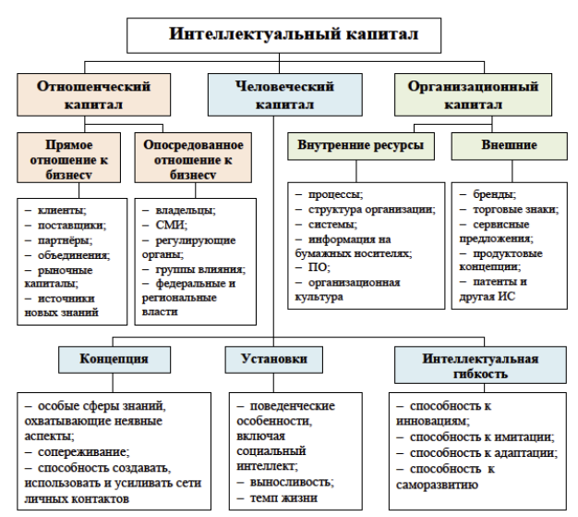

Рис. 1. Декомпозиция интеллектуальных ресурсов[5]

На данной схеме рассматриваются следующие элементы:

1. Отношенческий капитал – внешние взаимодействия компании, создающие для неё дополнительную ценность;
2. Организационный капитал – ресурсы, созданные компанией, но не являющимися по своей сути материальными;
3. Человеческий капитал – ресурсы, воплощённые в работниках компании или людях, связанных с ней таким образом, что их интеллектуальная деятельность может использоваться для создания дополнительной ценности.

Подытоживая суть, изложенную в рассмотренных подходах, можно дать следующую характеристику элементов интеллектуального капитала, представленную на схеме на рис. 2.

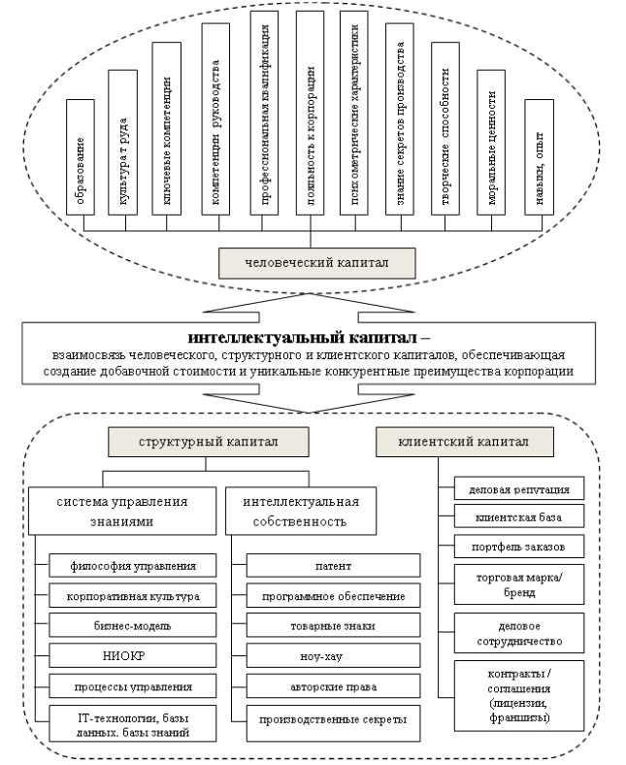

Рис. 2. Структура интеллектуального капитала корпорации[6]

Человеческий капитал представляет собой знания, опыт и способности отдельных физических лиц, как единую экономическую ценность данного объекта бизнеса. Данный капитал представляет собой единое целое с его обладателем. Для того, чтобы человеческий капитал заработал недостаточно обмена знаниями между сотрудниками компании, необходима соответствующая структура, созданная в рамках компании, грамотное управление ей и достаточный набор различных инструментов, необходимых для максимально эффективной имплементации умственно й деятельности сотрудников в работе бизнеса.

К структурному капиталу можно отнести все результаты интеллектуальной деятельности, которые как итог трансформируются в имущество компании. Сюда можно отнести различные результаты НИОКР, легимитизированные путем государственной регистрации, методики, техники и инструкции, в соответствии с которыми будут работать внутренние процессы компании, технологии получения конечной продукции бизнеса.

Клиентский капитал – совокупность всех внешних отношений компании, формализованных и не формализованных. Сюда можно отнести крепкие, долгосрочные отношения с клиентами и контрагентами, различные лицензионные и другие договора, определенную социальную сеть контактов в различных организациях, которая может предоставлять компании инсайдерскую информацию.

В завершение данного раздела скомпонуем описанные нами подходы и методики изучения интеллектуального капитала и дадим следующее обобщенное определение данного термина: Интеллектуальным капиталом компании является совокупность всей информации, создающей для компании дополнительную ценность и выражающейся в результате сбалансированного взаимодействия различных источников: человеческого капитала как основного производителя данной информации, структурного капитала как совокупности нематериальных активов и массива накопленных знаний и данных, хранящихся в рамках организации и представляющих более осязаемое отражение результатов деятельности человеческого капитала и клиентский капитал, как результат деятельности человеческого капитала, отражающий контур внешних взаимодействий компании.

1.3 Современные тренды в управлении интеллектуальным капиталом

На текущий момент существует две основных модели управления:

1. Модель Meritum
2. Модель Wissensbilanz

Модель Meritum была создана группой стран, входящих в Европейский союз при поддержке самого содружества. Цель данной модели повысить эффективность управления организацией и предоставлять актуальную информацию акционерам для принятия инвестиционных решений. Данная модель состоит из трех этапов:

1. Идентификация нематериальных активов – на данном этапе организация должна провести подробный и тщательный аудит своих нематериальных активов. Результатом данного этапа будет список наиболее важных для организации нематериальных активов, которые планируется развивать в будущем.
2. Измерение нематериальных активов – этот этап включает в себя определение основных показателей, которые будут использоваться для подтверждения репрезентативности нематериальных активов, идентифицированных на предыдущем этапе. Эти индикаторы должны иметь соответствующие свойства, чтобы считаться полезными.
3. Действия с нематериальными активами. На данном этапе компания должна провести SWOT- анализ текущей деятельности и определить, какие новые виды деятельности могут появится в организации благодаря существующим нематериальным активам. На этом этапе компания должна оценить влияние как на внутренних так и на внешних пользователей.

Модель Wissenbilanz – это руководство оп управлению материальным капиталом, разработанное Федеральным министерством экономики и труда Германии в 2004 году. Данное руководство направлено на помощь менеджерам в управлении интеллектуальным капиталом, через предоставление принципов и методик по составлению отчетов об интеллектуальном капитале. Руководство состоит из 6 шагов входящих в четыре этапа:

1. Заявление об интеллектуальном капитале в простой форме. Сюда входят три шага: первый – оценка изначальной ситуации в отношении нематериальных активов, второй – определение процессов, обеспечивающих производительность и факторов, влияющих на интеллектуальный капитал, третий – оценка интеллектуального капитала через методику смысловой самооценки для получения понимания о сильных и слабых сторонах интеллектуального капитала, существующего в организации;
2. Предоставление индикаторов в виде чисел и дат, которые могут быть истолкованы специалистами по интеллектуальному капиталу;
3. Предварительный отчет, содержащий наиболее важную информацию об интеллектуальном капитале;
4. Итоговый отчет об интеллектуальном капитале, который будет содержать корреляционный анализ и оценки, дающих понимание о том как будет работать организация, до имплементации предлагаемых мер.

**Глава 2. Практическая часть (ситуационные задачи).**

**Задача 1**

**Условие:** Дана компания, принадлежащая IT-отрасли, занимающаяся разработкой ПО и производством телекоммуникационного оборудования. Опишите, что можно отнести к интеллектуальному капиталу данной компании?

**Ответ:** В первую очередь стоит отметить явную часть интеллектуального капитала, а именно нематериальные активы в виде патентов, лицензий и т.д. В нашем кейсе сюда можно отнести патенты на ПО, разработанное компанией либо же патенты или ноу-хау в части производства телекоммуникационного оборудования. Далее выделим неявные части. Будем считать, что компания на хорошем счету у поставщиков и клиентов. Эти положительные связи можно отнести к клиентскому капиталу. Также сюда входит человеческий капитал в виде компетенций всех сотрудников нашей организации, благодаря которым она добросовестно выполняет свои обязательства и разрабатывает новые НМА в рамках НИОКР.

**Задача 2**

**Условие:** Рассмотрим ту же организацию, что и в первой задаче. Генеральный директор поставил перед нами задачу рассчитать следующие параметры для годового отчета компании: стоимость интеллектуального капитала и рыночную стоимость организации с учетом репутации (Goodwill), как мы это сделаем?

**Ответ:** Рассчитать стоимость интеллектуального капитала можно по следующим формулам:

ICV=MV-CV,

где ICV – стоимость интеллектуального капитала,

MV – стоимость организации рыночная,

CV – стоимость организации балансовая,

либо

ICV=MV-MTAV,

где MTAV – стоимость материальных активов организации рыночная.

Для акционерных обществ:

ICV=N(MV/S-CV/S),

где MV/S и CV/S – стоимость рыночная и балансовая на одну акцию соответственно,

N – число акций.

Стоимость организации с учетом репутации можно рассчитать по следующей формуле:

MV=MEV+MLV+Goodwill,

где MEV – стоимость собственного капитала рыночная,

MLV – стоимость обязательств рыночная.

**Задача 3**

**Условие:** Рассматриваем организацию из первых двух задач. Один из «старожилов» компании собрался уходить на пенсию, однако он единственный сотрудник на предприятии, обладающий компетенциями по его профилю. На рынке труда данных специалистов единицы и они просят баснословные деньги за свои услуги. Что можно предпринять в такой ситуации?

**Ответ:** Дабы сохранить компетенции сотрудника и при этом дать ему возможность подзаработать денег можно предложить ему проводить курсы доп. образования по его специальности для сотрудников Вашей организации на неполный рабочий день, но с достойной оплатой. Получается в некотором роде win-win ситуация, когда и организация получит несколько сотрудников, разбирающихся в данном направлении и уходящий на пенсию сотрудник сможет иметь дополнительный заработок при этом работая неполный день.

**Заключение**

Подытоживая стоит отметить, что в эпоху информационного общества тема интеллектуального капитала является актуальной и насущной. Как уже было отмечено ранее в данной работе понятие интеллектуального капитала является достаточно молодым и можно с уверенностью сказать, что его ждет еще очень долгий путь развития, однако как элементы интеллектуального капитала должны работать и развиваться в связке друг с другом, так и подход в принципе к интеллектуальному капиталу не должен затмевать другие классические и возможно еще не изученные компоненты успешного функционирования современной компании.

1. Тетерюкова О.М. «Эволюция понятия «капитал»» Путеводитель предпринимателя. Выпуск XIX 2020 г.
2. Новгородов П.А. «Интеллектуальный капитал: понятие, сущность, структура» Вестник Удмуртского университета. Серия «Экономика и право» 2017 г.
3. **Джон Ке́ннет Гэ́лбрейт** (англ. *John Kenneth Galbraith*; 15 октября 1908, Айон-Стейшн, Канада — 29 апреля 2006) — американский экономист, представитель старого (Вебленского) институционального и кейнсианского течений, один из видных экономистов-теоретиков XX века.
4. Алешкина О.В., Тимирбаева О.О. «Интеллектуальный капитал: определение и его особенности» УДК 330.14
5. Ермоленко В.В., Е.Д. Попова «Интеллектуальный капитал корпорации: сущность, структура, стратегии развития и модель управления» Человек. Сообщество. Управление. №2 2012 г.
6. Ермоленко В.В., Е.Д. Попова «Интеллектуальный капитал корпорации: сущность, структура, стратегии развития и модель управления» Человек. Сообщество. Управление. №2 2012 г.